De …

à Sippenaeken – Gîte « Au Foulard »

Équirencontre 2024



Dit is het! Je hebt je ticket om deel te nemen aan ons grote jaarlijkse evenement.

Het is ook je ticket voor een welverdiende vakantie met je paardenvriend.

Dit boekje kun je meenemen als je je rit voorbereidt en uitvoert.

Het is ook zo ontworpen dat je het kunt personaliseren, zodat het kan worden toegevoegd aan je bibliotheek met herinneringen! Vergeet niet om het voor vertrek in een plastic zakje te bewaren, zodat het veilig is.

**Inhoudsopgave**

1. Medereizigers 3

2. Evenementadres 4

3. Het blad dat je hopelijk niet nodig hebt: 5

4. Uitrusting voor veilig reizen 6

5. Roadbook 7

6. EQUIRENCONTRE prijzen 7

7. 10 punten om je op koers te houden 15

8. Incidenten 16

9. Opmerkingen 17

10. Sponsors 18

11. Het internationale handvest voor trektochten te paard 20

**Het hele organisatieteam wenst je een geweldige tijd en een zorgeloze reis**

# 1. Medereizigers

|  |  |
| --- | --- |
| ***Ik ben (omcirkel):*** | ***Paard / paarden*** |
| Mijn naam is :  Mijn contactgegevens :  Contactpersoon bij ongeval :  Belangrijke medische informatie (bloedgroep, allergieën, enz.) : | Naam/namen :  Belangrijke informatie (indien van toepassing) :  Specifieke uitrusting dit jaar (om te onthouden: type schoenen, zadeltassen, zadel, ...) |
| **Mijn groep (voornaam, achternaam, startplaats, paard(en), ...)** | |
|  |  |

1. **Verblijf adres**

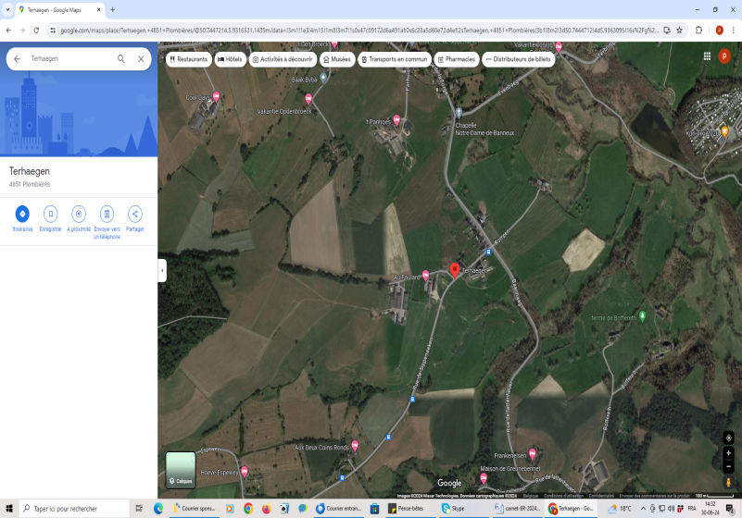

De ontmoetingsplaats is :

Rue Terhaegen, 42

4851 Sippenaeken

GPS-coördinaten :

50.743842095254024, 5.934002408679948

Contact organisateur :

Equirencontre@ffe.be

www.equirencontre.be

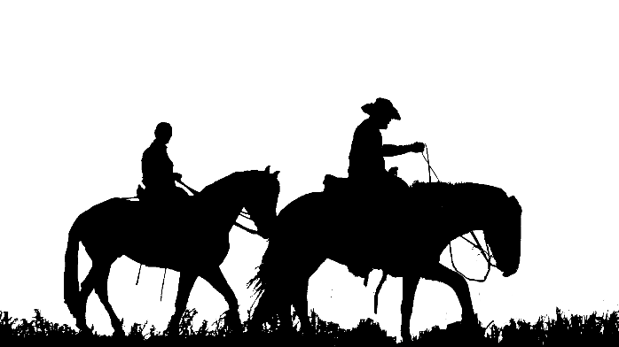

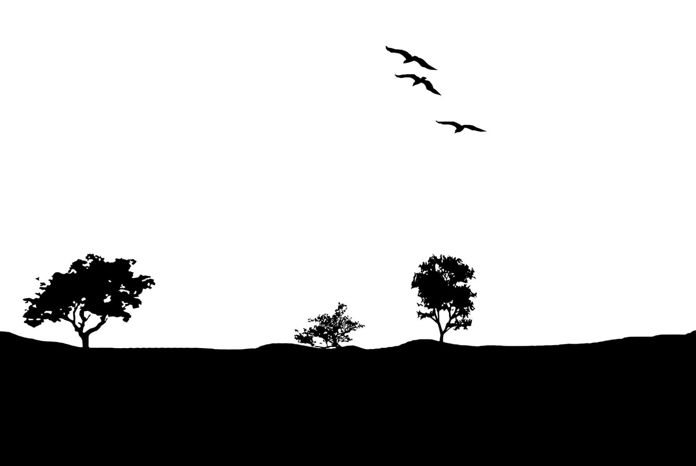

**1. Het blad dat je hopelijk niet nodig hebt:**

Als u problemen hebt, kunt u contact opnemen voor technische ondersteuning met :

De heer Philippe Constantin +32 (0) 472 38.79.36

Telefoonnummer van uw verzekeringsmaatschappij :

Verzekeringspolis nr:

Onderweg vond ik de volgende nuttige nummers in geval van problemen:

|  |  |  |  |
| --- | --- | --- | --- |
| **Type (dierenarts, hoefsmid, enz.)** | **Naam** | **Telefoon** | **Geografische locatie** |
|  |  |  |  |
|  |  |  |  |
|  |  |  |  |
|  |  |  |  |
|  |  |  |  |
|  |  |  |  |
|  |  |  |  |

**1. Wat je nodig hebt om met een gerust hart op reis te gaan**

Algemene reperatiesset



Hoefsmederij kit en/of vervangingsonderdelen voor hoefschoenen:

* 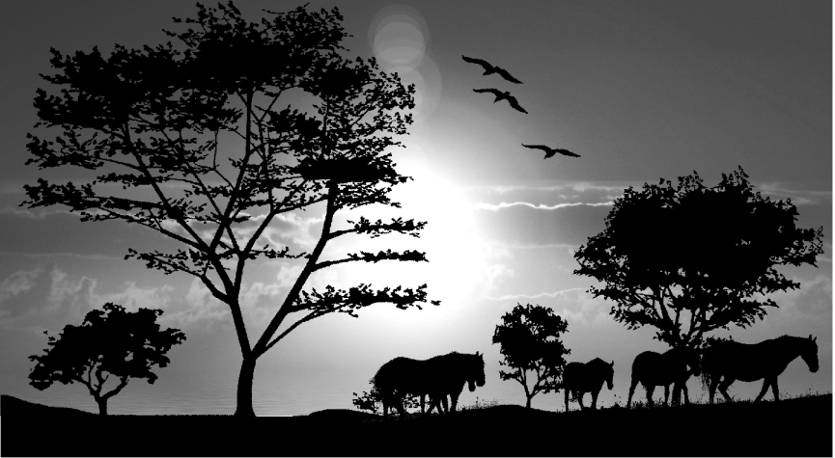

EHBO - kit



# Roadbook

De volgende pagina's zijn bedoeld om :

* Praktische informatie over elke etappe, zoals de verwachte afstand en etappecoördinaten
* Uw herinneringen: indrukken, gemoedstoestand, emoties, opmerkelijke feiten, ...
* Om de keuze van de groepen te kunnen belonen, moet informatie worden ingevuld waarmee uw route kan worden beoordeeld (minstens 2/dag)
* **Getuigenissen** van mensen die je onderweg bent tegen gekomen (waar je hebt overnacht). Ze moeten het aantal ruiters/mennners, de datum, de tijd en de plaats vermelden.
* **Selfies** van je hele groep voor een dorpsbord of opmerkelijk monument (vergeet niet de datum, tijd en/of gebruikte camera te noteren, zodat je de selfie gemakkelijk terug kunt vinden)

Als het nodig is, kun je alleen de pagina's van het roadbook opnieuw afdrukken en ze in het midden van

het notitieboek plaatsen, zodat je minstens één pagina per dag hebt.

De ÉQUIRENCONTRE-prijzen

**Het organisatiecomité reikt prijzen uit aan de meest opmerkelijke deelnemers:**

* **De langste afstand** voor de solorijder of de groep die de langste afstand heeft afgelegd.
* **De beste groep** voor het team is een homogene groep ruiters en paarden in goede fysieke conditie, hoefbeslag in orde, goed onderhouden zadel, nette bepakking, adequate uitrusting (EHBO-kit, hoefsmederij).
* **De grootste groep** voor het team met de meeste paarden en ruiters in "uniform".
* **Meeste punten per groep** (som van de km van elke renner die de EquiRencontre heeft gehaald).

Volledig reglement op [www.equirencontre.be](http://www.equirencontre.be)

**De Prijs van de Voorzitter van de Fédération d'Equitation et d'Attelage de Loisir** is een speciale prijs die wordt uitgereikt aan de persoon of groep die zich het meest onderscheidt door zijn vriendelijkheid, hun welwillendheid tegenover de andere deelnemers en hun hulp bij de organisatie van het evenement**.**

**De Prijs van de Voorzitter van de Waalse Vereniging voor Hippisch Toerisme (A.W.T.E.)**

Is een prijs die wordt toegekend voor de beste bijdrage aan de ontwikkeling van het ruiternetwerk in Wallonië.

De criteria zijn als volgt

- Een logboek bijhouden en je wandeling beschrijven (ambachtslieden en monumenten die je tegenkwam)

- Levering van de GPX-trace of kopieën/scans van de IGN-kaarten die voor uw vertrek zijn geleverd aan [itineraires@awte.be](mailto:itineraires@awte.be).  
  
Er worden bonuspunten toegekend voor de beste foto's of video's van landschappen en monumenten die je tijdens je wandeling naar EquiRencontre hebt bezocht (details worden uitgelegd bij je welkom).

**Dag  nr: Datum: Van: Tot :**

**Voorspelling**

Afstand :

Kaart/GPS parcours :

Finish en GPS coördinaten :

Gastheer en contactgegevens :

Maaltijden gepland: ja / nee

Slaapgelegenheid : ja / nee

Eten voor paard : ja / nee

Paard in box of weide :

**Realisatie**

Afstand :

Bewijs van doorgang :

**Herinneringen - indrukken - bijzondereheden**

**Dag  nr: Datum: Van: Tot :**

**Voorspelling**

Afstand :

Kaart/GPS parcours :

Finish en GPS coördinaten :

Gastheer en contactgegevens :

Maaltijden gepland: ja / nee

Slaapgelegenheid : ja / nee

Eten voor paard : ja / nee

Paard in box of weide :

**Realisatie**

Afstand :

Bewijs van doorgang :

**Herinneringen - indrukken - bijzondereheden**

**Dag  nr: Datum: Van: Tot :**

**Voorspelling**

Afstand :

Kaart/GPS parcours :

Finish en GPS coördinaten :

Gastheer en contactgegevens :

Maaltijden gepland: ja / nee

Slaapgelegenheid : ja / nee

Eten voor paard : ja / nee

Paard in box of weide :

**Realisatie**

Afstand :

Bewijs van doorgang :

**Herinneringen - indrukken - bijzondereheden**

**Dag  nr: Datum: Van: Tot :**

**Voorspelling**

Afstand :

Kaart/GPS parcours :

Finish en GPS coördinaten :

Gastheer en contactgegevens :

Maaltijden gepland: ja / nee

Slaapgelegenheid : ja / nee

Eten voor paard : ja / nee

Paard in box of weide :

**Realisatie**

Afstand :

Bewijs van doorgang :

**Herinneringen - indrukken - bijzondereheden**

**Dag  nr: Datum: Van: Tot :**

**Voorspelling**

Afstand :

Kaart/GPS parcours :

Finish en GPS coördinaten :

Gastheer en contactgegevens :

Maaltijden gepland: ja / nee

Slaapgelegenheid : ja / nee

Eten voor paard : ja / nee

Paard in box of weide :

**Realisatie**

Afstand :

Bewijs van doorgang :

**Herinneringen - indrukken - bijzondereheden**

**2. 10 stappen naar een succesvolle reis**

Als gebruiker van de paden, wegen en paden deel je ze met anderen. Neem de volgende richtlijnen in acht om ervoor te zorgen dat de weg mooi en de ervaring onvergetelijk is:



* + 1. Geef je paard altijd voorrang 
    2. Jouw veiligheid en die van je paard zijn je topprioriteiten
    3. Laat nooit afval achter 
    4. Zeg goedendag als je andere mensen tegenkomt



* + 1. Vraag toestemming aan andere ruiters om hen te mogen passeren 
    2. Heb respect voor privébezit/terrein 
    3. Bedank uw gastheren/vrouwen.
    4. Gij zult altijd goed gehumeurd zijn 
    5. Ruim de mest op of duw de mest naar de kant van de weg

10. Behandel anderen zoals je zelf behandeld wenst te worden

1. **Incidenten**

Hier kun je elk incident, elke onoplettendheid of behoefte noteren, zodat je het de volgende keer kunt onthouden. Wat is er gebeurd? Hoe heb je het opgelost? Wat moet er voor de volgende keer worden gepland?

|  |  |
| --- | --- |
| PROBLEEMANALYSE | PLANNEN VOOR DE VOLGENDE KEER |
|  |  |
|  |  |
|  |  |

Opmerkingen

Dit gebied is gereserveerd voor alles wat niet elders in dit notitieblok past.

--------------------------------------------------------------------------------------------------------------------------------------

--------------------------------------------------------------------------------------------------------------------------------------

--------------------------------------------------------------------------------------------------------------------------------------

--------------------------------------------------------------------------------------------------------------------------------------

--------------------------------------------------------------------------------------------------------------------------------------

--------------------------------------------------------------------------------------------------------------------------------------

--------------------------------------------------------------------------------------------------------------------------------------

--------------------------------------------------------------------------------------------------------------------------------------

--------------------------------------------------------------------------------------------------------------------------------------

--------------------------------------------------------------------------------------------------------------------------------------

# Sponsors

De onderstaande bedrijven hebben hun steun gegeven aan deze editie van het ÉQUIRENCONTRE en aan onze

sport in het algemeen.

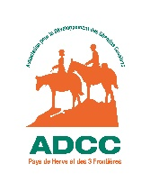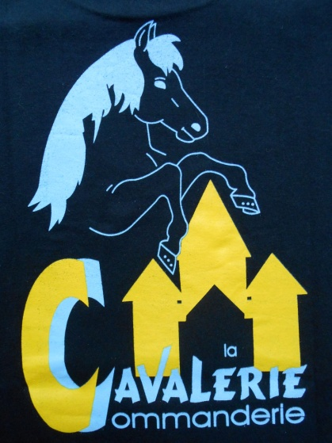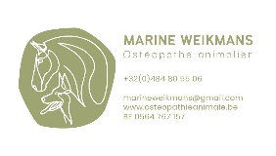Zij zijn degenen die deze geweldige ervaring mogelijk hebben gemaakt. Zij zijn ook degenen die de deelnemers verwennen! Dus als je twijfelt tussen twee merken in een winkel, denk dan aan hen...

# La charte internationale de la randonnée équestre